Název projektu: Podpora výuky v technických oborech
Registrační číslo projektu: CZ.1.07/1.5.00/34.0458
Název šablony: III/2 – Inovace a zkvalitnění výuky prostřednictvím ICT
Název školy: Střední odborná škola NET OFFICE Orlová, spol. s r.o.
Vypracovala: Ing. Adéla Tomalová

Materiál č. 20. – funkce SVyhledat

Teorie
Data máte v souboru hledání1 nalistě jízdy.
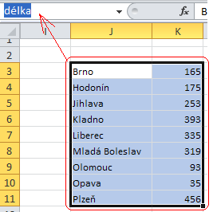
- V pomocné tabulce jsou uvedeny vzdálenosti z Ostravy, kde je hlavní podnik, do jednotlivých měst s pobočkami podniku. Přiřaďte ke každé služební jízdě příslušný počet km a vypočítejte částku propláceného jízdného, když ze zákona se za 1 km platí 3,70 Kč.
- Klikněte kamkoliv do prvního sloupce pomocné tabulky a seřaďte jeho hodnoty podle abecedy
- Kombinací kláves CTRL + A vyberete celou pomocnou tabulku
- Klikněte do začátku řádku vzorců – před klikem obsahuje adresu první buňky vybraného bloku, tj. J3, a místo ní napište délka a psaní ukončete Entrem. Vybranému bloku buněk jste přiřadili název „délka“, který můžete používat ve vzorcích místo definice bloku pomocí počáteční a koncové adresy bloku.
- Umístěte kurzor do první buňky sloupce vzdálenost a vložte funkci SVyhledat
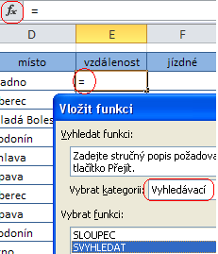
- Představte si, jak byste postupovali bez počítače, kdybyste obě tabulky měli na papíře.
- na aktuálním řádku v tabulce služebních cest byste si našli místo, kam byla služební cesta podniknuta - Kladno
- v pomocné tabulce byste v prvním sloupečku našli město Kladno. Určitě by se vám lépe hledalo, kdyby města v prvním sloupečku byla seřazena podle abecedy.
- Na řádku města Kladno byste našli hodnotu z druhého sloupce a tu byste zapsali do základní tabulky do prvního řádku sloupce vzdálenost
- První parametr funkce SVyhledat je hodnota, kterou hledáme v pomocné tabulce
- Druhý je definice bloku celé pomocné tabulky
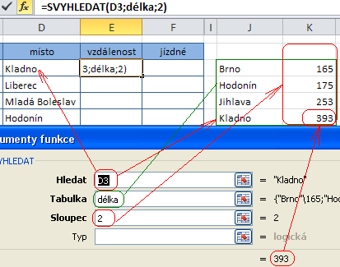
- Třetí je sloupec pomocné tabulky, ve kterém je námi požadovaná hodnota – v našem případě druhý sloupec. Hodnota sloupce s hledanými daty se zadává celou číslicí, v našem případě 2.

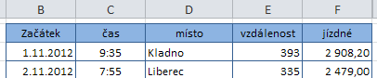

Příklad
Na listě nářadí jsou záznamy půjčovny nářadí. Za každý půjčený kus se platí záloha. Tarif se platí za půjčený kus na den. Přiřaďte nářadí správný tarif a zálohu. Při půjčení platí zákazník zálohu a 25% tarifu. Při vrácení se mu záloha vrací a doplatí tarif za celou dobu půjčení.
Výběr celé tabulky –> CTRL +A
Výběr jednoho sloupce –>kurzor je v první buňce sloupce – CTRL+SHIFT + šipka dolů

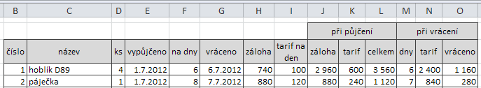
Řešení
.

Citace
Odborný text je vytvořen autorkou materiálu.

Metodický list č. 20–funkce SVyhledat
Zpracoval: Ing. Adéla Tomalová
Cílová skupina: žák SŠ
Rok vytvoření: 2013
Anotace a cíl: spojování údajů z dvou tabulek pomocí funkce SVyhledat. Najít data se společným základem a spojit je.
Předpokládaný přínos (výstup): vyhledává údaje k zadaným datům
Pomůcky (pokud byly využity při výuce a byly hrazeny z projektu): dataprojektor
Předpokládaný čas: 20 minut
Postup: podle odborné zdatnosti žáků, si žáci na začátku hodiny vypracují sami, nebo s učitelem, podle tutoriálu první příklad. Pak samostatně vypracovávají druhý příklad a učitel se individuálně věnuje žákům, kteří se dostali do potíží. Data potřebná pro zpracování úlohy si můžete vyžádat na babatom@seznam.cz.
Souhlasím se zveřejněním mého příspěvku v knižní či elektronické podobě, jako metodického materiálu.
______________________________
podpis vyučujícího (zpracovatele)

